附件2

中国银行股份有限公司流动性风险应急预案
（2021年版）
第一章 总则 2
第二章 流动性危机应急处理组织架构 3
第三章 流动性危机的识别及分类 4
第四章 流动性危机应急预案（法人层面） 6
第五章 流动性危机应急预案（集团层面） 13
第六章 流动性业务连续性计划 13
第七章 附则 15
附件1 总行职能部门及各机构职责分工 16
附件2 IT系统瘫痪条件下流动性业务处理方式 22

第一章 总则
- 为规范集团处理流动性危机的工作流程，完善应急预案实施机制及业务连续性运作机制，确保在危机发生时反应迅速、措施有效，平稳渡过危机、恢复正常经营，根据银保监会《商业银行流动性风险管理办法》以及《中国银行股份有限公司流动性风险管理政策（2020年版）》，制定本预案。
- 流动性危机是指外部市场出现流动性枯竭或商业银行内部突然发生重大不利事件，导致商业银行无法及时获得足够资金，以应对资产增长、偿付到期债务或其他支付义务的情形。流动性风险领域的重大风险事项是指触发流动性风险应急机制的事项。
- 本预案不仅考虑了危机事件实际发生且导致集团或法人最短生存期小于30天的情况下，需采取的临时性应对措施，而且考虑了压力情景下最短生存期小于30天或流动性覆盖率低于100%时，需采取的资产负债调整措施。

第二章 流动性危机应急处理组织架构
- 流动性危机应急处理的组织架构包括董事会、高级管理层、总行职能部门（含直属机构，下同）、一级分行、中银香港、澳门大丰、澳门分行、台北分行、海外分行、附属行和综合经营公司。
- 董事会承担流动性危机管理的最终责任，履行审批、监督等职能，主要包括：审批流动性风险应急预案，包括但不限于各附属机构因流动性危机而确需突破内部融资限额的情况，监督高级管理层对流动性危机处理的有效性。
- 高级管理层应当履行以下职责：审核流动性风险应急预案，提请董事会审批。当危机事件发生时，视情况决定成立流动性危机处理小组，组织实施应急预案，与监管部门高级管理层进行沟通，争取政策及资金支持。
- 流动性危机处理小组是流动性危机应急管理的议事机构，由资产负债管理部、董事会秘书部、办公室、风险管理部及各业务部门的总经理室成员组成。
- 流动性危机处理小组履行以下职责：
（一）根据授权启动流动性风险应急预案；
（二）协调相关部门采取应急处理措施；
（三）负责应急处理工作的内部通报及外部披露。
- 总行资产负债管理部负责识别和确认触发条件并上报高级管理层，提请启动应急预案。总行职能部门和一级分行、中银香港、澳门大丰、澳门分行、台北分行、海外分行、附属行及综合经营公司负责实施各自的应急预案（详见附件1），并指定专人负责流动性危机应急处理。

第三章 流动性危机的识别及分类
- 流动性危机按引发来源，分为市场危机、自身危机和合并危机：
（一）市场危机，指外部市场变化引发的危机事件，主要包括：经济大幅衰退，如大量企业经营业绩大幅下滑、社会失业率大幅上升等；市场利率、汇率等突然剧烈变化或市场流动性枯竭；央行货币政策的非预期大幅调整；一家或数家同业倒闭引发市场动荡；流动性临时中断，如银行支付结算系统的突然崩溃或其他紧急情况等。
（二）自身危机，指外部市场正常，集团自身出现流动性危机事件，主要包括：市场频繁出现关于集团的负面消息，出现重大声誉风险；信用评级突遭下调；某突发事件引起公众丧失信心而发生挤提；母公司或集团内其他机构出现流动性危机并可能导致流动性风险传染；重要融资渠道即将受限或失效；交易对手大幅减少融资金额或主要交易对手违约或破产等。
（三）合并危机，指市场危机和自身危机同时发生。
- 本预案参考了恢复处置计划压力测试的分类方法和参数设置，以及流动性覆盖率指标下降程度，作为识别和判断危机事件发生的依据。
表1：应急预案触发情景
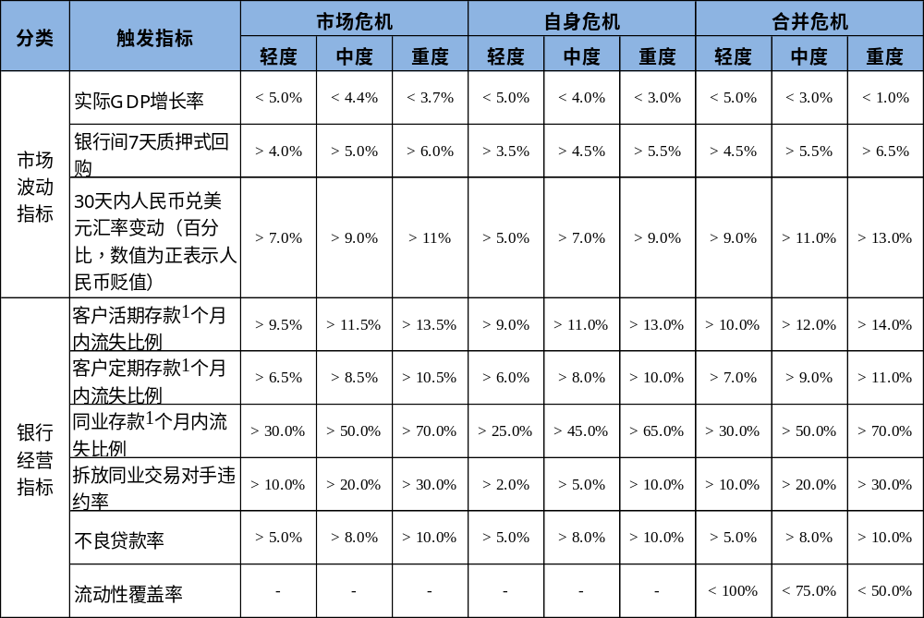
其中，3类市场波动指标中的2类和6类银行经营指标中的5类同时发生，则触发相应等级危机。
- 在实际经营过程中，如发生危机事件或相关指标触发危机情景，应立即开展压力测试，根据压力测试结果确定需筹资的规模和时间，充分考虑跨境、跨机构的流动性转移限制，确保应急资金来源的可靠性和充分性，并根据危机程度报告高级管理层，提请启动相应的应急预案。在危机过程中，应按日开展压力测试，持续关注资金缺口变动，并及时向高级管理层报告相关进展，直至危机结束。

第四章 流动性危机应急预案（法人层面）
- 根据流动性危机的级别，分别采取应急措施。涉及资产变现的应急措施，应遵循以下原则：
（一）及时性原则。资产变现必须在时间上满足弥补紧急资金缺口的要求。
（二）最小损失原则。在确定资产变现优先次序时，优先选择市场流动性较强的品种，以尽量减小银行因资产变现而发生的损失。
（三）货币匹配原则。资产变现时应优先选择与资金缺口币种一致的品种。
- 如果发生轻度市场危机，应视情况执行以下措施：
（一）按日监测客户存款、同业存款的流失情况，提高内外部利率定价，积极吸收大额存单、理财、结构性存款等主动负债，争取客户存款，并根据募集资金情况，评估筹集资金的规模和时间。
（二）持续出售债券或以回购方式融入资金，并按日监测债券等资产的市场可变现能力，评估市场融资能力，估计未来1天、7天、1个月各个时间段可能筹集资金的规模。评估时应充分考虑跨境、跨机构的流动性转移限制，确保应急资金来源的可靠性和充分性。
（三）减少存拆放同业，以保证及时清算为底线。
（四）统一口径对外发布信息，稳定投资者及公众信心，将负面报道的消极影响降至最低，密切监控外界报道，必要时给予回应。中银香港、澳门大丰、澳门分行、台北分行、海外分行、附属行和综合经营公司应密切关注当地市场动态，必要时按照总行统一口径对外发布信息，稳定当地市场信心。
（五）及时与监管部门沟通，寻求政策和资金支持。
- 如果发生中度市场危机，除执行上述措施外，还应视情况执行以下措施：
（一）停止对危机发生国家及地区同业拆放资金，必要时采取逆回购等低风险交易方式。
（二）停止在危机发生国家及地区同业存放资金，保证清算的存放资金除外。
（三）停止向危机发生国家及地区发放贷款，最大限度地规避交易对手信用风险。
（四）停止在危机发生国家及地区的债券投资业务。
- 如果发生重度市场危机，除执行上述措施外，还应视情况执行以下措施：
（一）以卖出方式将原定持有至到期的证券投资变现融资，最大程度地弥补资金缺口。
（二）提前支取未到期的存放同业资金。
（三）以适当方式卖出长期资产、固定资产或某些业务条线（机构）等。
- 如发生轻度自身危机，应视情况执行以下措施：
（一）统一口径对外发布信息，稳定投资者及公众信心，将负面报道的消极影响降至最低，密切监控外界报道，必要时给予回应。中银香港、澳门大丰、澳门分行、台北分行、海外分行、附属行和综合经营公司应密切关注当地市场动态，必要时按照总行统一口径对外发布信息，稳定当地市场信心。
（二）持续出售债券或者以回购方式融入资金，并按日监测债券等资产的市场可变现能力，评估市场融资能力，估计未来1天、7天、1个月各个时间段可能筹集资金的规模。评估时应充分考虑跨境、跨机构的流动性转移限制，确保应急资金来源的可靠性和充分性。
（三）按日监测客户存款、同业存款的流失情况，提高内外部利率定价，积极吸收大额存单、理财、结构性存款等主动负债，争取客户存款，并根据募集资金情况，评估筹集资金的规模和时间。
（四）减少存拆放同业业务。
（五）及时与监管部门沟通，寻求政策和资金支持。
- 如发生中度自身危机，除执行上述措施外，还应视情况执行以下措施：
（一）停止存拆放同业、债券投资等业务，最大限度地规避交易对手信用风险。
（二）按照最大程度保护客户关系的原则，依下列顺序停止贷款投放：信用评级较低、潜在风险较高的一般公司客户，信用评级较高、潜在风险较低的一般公司客户，分行级重点客户，总行级重点客户，零售贷款客户。
（三）以卖出方式将原定持有至到期证券投资变现融资，最大程度地弥补资金缺口。
- 如发生重度自身危机，除执行上述措施外，还应采取以下措施：
（一）提前支取未到期的存放同业资金。
（二）以适当方式卖出长期资产、固定资产或某些业务条线（机构）等。
- 如发生轻度合并危机，应视情况执行以下措施：
（一）按日监测客户存款、同业存款的流失情况，提高内外部利率定价，积极吸收大额存单、理财、结构性存款等主动负债，争取客户存款，并根据募集资金情况，评估筹集资金的规模和时间。
（二）持续出售债券或以回购方式融入资金，并按日监测债券等资产的市场可变现能力，评估市场融资能力，估计未来1天、7天、1个月各个时间段可能筹集资金的规模。评估时应充分考虑跨境、跨机构的流动性转移限制，确保应急资金来源的可靠性和充分性。
（三）减少存拆放同业，以保证及时清算为底线。
（四）统一口径对外发布信息，稳定投资者及公众信心，将负面报道的消极影响降至最低，密切监控外界报道，必要时给予回应。中银香港、澳门大丰、澳门分行、台北分行、海外分行、附属行和综合经营公司应密切关注当地市场动态，必要时按照总行统一口径对外发布信息，稳定当地市场信心。
（五）及时与监管部门沟通，寻求政策和资金支持。
- 如发生中度合并危机，除执行上述措施外，还应视情况执行以下措施：
（一）停止存拆放同业、债券投资等业务，最大限度地规避交易对手信用风险。
（二）按照最大程度保护客户关系的原则，依下列顺序停止贷款投放：信用评级较低、潜在风险较高的一般公司客户，信用评级较高、潜在风险较低的一般公司客户，分行级重点客户，总行级重点客户，零售贷款客户。
（三）以卖出方式将原定持有至到期证券投资变现融资，最大程度地弥补资金缺口。
- 如发生重度合并危机，还应视情况采取以下措施：
（一）提前支取未到期的存拆放同业资金。
（二）以适当方式卖出长期资产、固定资产或某些业务条线（机构）等。
表2：各类危机情景下应急预案措施汇总
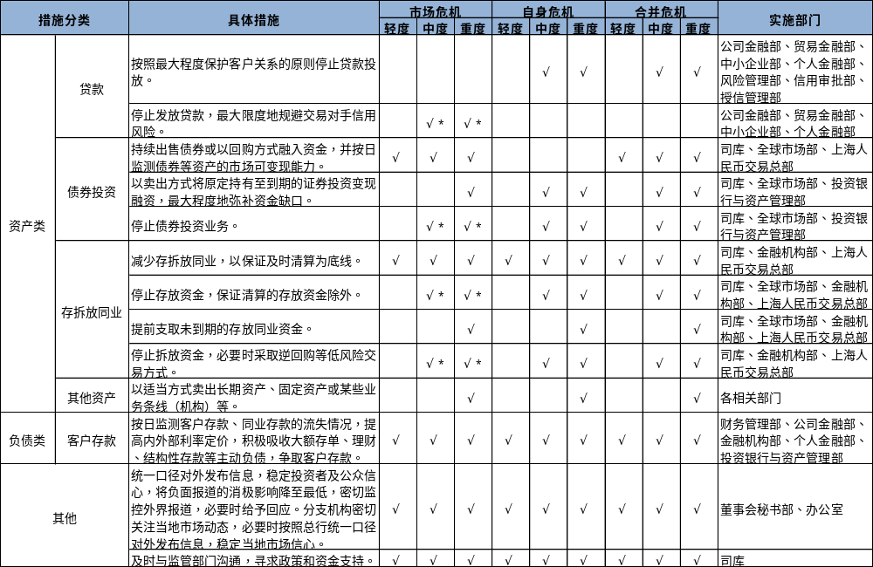
注：*仅在危机发生的国家及地区。
- 若压力测试结果显示的资金缺口较大，或市场环境较差，轻度和中度危机应急预案应对措施无法及时获得资金，可直接启动重度危机应急预案应对措施，所有应对措施均以及时筹集资金为最终目标。
- 银行自身评级降至“非投资级别”，属自身危机情景，直接启动重度危机应急预案应对措施。对评级结果或评级报告明显有失公正，并可能对本行声誉产生重大影响的，按相应方式向该评级机构或中国银行业协会提出申述。

第五章 流动性危机应急预案（集团层面）
- 对于不受流动性转移限制的中银香港、澳门大丰、附属行和综合经营公司，应执行集团统一应急预案和资金调度安排（参照法人层面应急预案执行）。必要时，应协助总行在当地市场进行融资。
- 对于受到流动性转移限制影响的附属行和综合经营公司，应当制定专门的应急预案，并报备总行资产负债管理部。当达到应急预案触发条件时，附属行和综合经营公司按照自身应急预案启动应急处理机制，并及时报告总行资产负债管理部。附属行和综合经营公司负责与当地监管机构保持密切沟通，协调解决紧急情况下跨境资金流动可能出现的监管障碍。

第六章 流动性业务连续性计划
- 流动性业务连续性计划是指发生短时间内无法恢复的重大灾难（比如火灾、自然灾害、大规模流行病、IT系统瘫痪等），日常业务难以正常进行时所采取的应急方案。如相关事件导致银行业务中断，参照《中国银行股份有限公司业务连续性管理办法》（2018年版）有关规定执行。
- 上述事件发生时，应及时向高级管理层汇报，经批准后启动流动性业务连续性计划，并协调相关部门加以落实。
- 流动性业务连续性计划主要包括：
（一）人员方面
危机发生后，相关单位和机构进行紧急疏散，调拨与资金安排人员采取异地办公方式继续工作，其他流动性管理人员采取在家办公或异地办公的方式继续工作。
（二）业务方面
1.在办公场所无法正常使用的情况下，各级机构流动性管理人员可采取异地办公或职能转移方式（如授权账户行资金调拨等）进行业务处理。
2.在IT系统瘫痪的情况下，启用灾备系统或采用手工方式进行业务处理（详见附件2）。

第七章 附则
- 本预案由董事会批准，每年进行一次评估和重检，并根据需要进行修订，确保各项措施在不同危机情景下的适用性。
- 总行每年定期组织相关部门开展流动性危机应急演练，演练方案将根据当年实际情况需要具体制定。
- 本预案为集团和法人层面流动性应急处理机制。中银香港、澳门大丰、澳门分行、台北分行、海外分行、附属行和综合经营公司应根据所在国家或地区的法律、法规和监管规定制定适合本机构的流动性应急机制，如当地法律、法规和监管无相关规定的，则可参考本预案制定相应的应急机制，应急机制可为单独的文件，也可内嵌于流动性风险管理的相关政策制度中。
- 本预案由总行资产负债管理部负责解释，自发文之日起执行。原《中国银行股份有限公司流动性管理应急预案（2020年版）》同时废止。

附件1 总行职能部门及各机构职责分工
一、资产负债管理部
（一）拟定和修订应急预案，提交高级管理层审核、董事会审批。
（二）收集相关部门对相关指标的监测情况，识别和确认触发条件并上报高级管理层，提请启动应急预案。
（三）定期监测活期存款、定期存款及同业存款的余额变动（含法定存款准备金率调整引致的存款变动）。
（四）定期监测流动性覆盖率变动情况。
（五）在未成立危机处理小组时，负责协调各相关部门执行应急预案。
与监管当局协商解决实施应急预案时可能存在的监管约束。
（六）定期组织开展流动性危机应急演练。
（七）

危机情况下，根据应急预案启动情况，协调相关部门执行紧急融资计划，调度集团资金，完成市场化运作，并负责与监管当局加强沟通，寻求政策和资金支持。

（八）落实重大风险事项报告工作要求，对一级分行、中银香港、澳门大丰、澳门分行、台北分行、海外分行、附属行和综合经营公司的流动性风险领域重大风险事项报告工作实际执行情况进行监督。
三、董事会秘书部
（一）维护投资者关系，必要时对外发布公告，使公众、投资者和评级机构了解危机事件的实质、严重程度及已采取的措施。
（二）与评级公司、分析师做好日常协调和沟通工作，引导分析师做出合理评估，维持集团外部评级稳定。
四、办公室
统一集团对外口径，必要时回复媒体问询或对外发布新闻稿，开展媒体沟通工作。
五、全球市场部

（一）根据资产负债管理部委托，在市场上进行融资交易，并将集团在市场融资过程中的最新情况（包括融资金额和价格的变化、融资的难易程度等）及时反馈资产负债管理部。
（二）按照资产负债管理部要求，调整优质流动性资产的产品结构和期限结构。
（三）必要时，调整结售汇及套汇交易报价，抑制紧缺币种的现金流出。
六、上海总部

根据资产负债管理部委托，在市场上进行融资交易，并将集团在市场融资过程中的最新情况（包括融资金额和价格的变化、融资的难易程度等）及时反馈资产负债管理部。
七、风险管理部、信用审批部、授信管理部
（一）评估流动性危机对信贷业务产生的影响，与公司金融部、交易银行部、普惠金融事业部、消费金融部共同确定授信调整方案。
（二）必要时，与公司金融部、交易银行部、普惠金融事业部、消费金融部等部门共同确定贷款停止发放的顺序。
（三）定期监测不良贷款率；在达到应急预案触发条件时，及时反馈资产负债管理部。
八、公司金融部、交易银行部、普惠金融事业部
（一）及时联络重点客户，做好解释工作，消除客户恐慌情绪，稳定存款资金来源。
（二）必要时，控制票据贴现规模；与风险管理部等相关部门共同确定贷款停止发放的方案。
九、金融机构部
（一）维护与境内外同业的关系，争取同业的帮助和支持；及时联络重点客户，稳定同业存款资金来源。
（二）评估同业信用风险，视情况调整同业授信。
（三）定期监测和同业交易对手违约率；在达到应急预案触发条件时，及时反馈资产负债管理部。
十、个人数字金融部（含数字化平台中心、私人银行中心）
及时联络重点客户，做好解释工作，消除客户恐慌情绪，稳定存款资金来源。
十一、消费金融部
必要时，与风险管理部等相关部门共同确定贷款停止发放的方案。
十二、支付清算部
负责总行融资交易的后线结算工作，确保资金及时、准确到位。
十三、信息科技部
当IT系统瘫痪时，及时将有关情况通知资产负债管理部、支付清算部等相关部门，并视情况向高级管理层汇报。
十四、中银理财公司
必要时，适当降低表外理财的期限错配。
十五、一级分行、中银香港、澳门大丰、澳门分行、台北分行、海外分行、附属行和综合经营公司
（一）在监管允许的条件下，执行集团统一应急预案和资金调度安排，必要时协助总行在当地市场进行融资。
（二）按照集团统一口径向客户做好解释工作，及时将当地市场动态反馈总行。
（三）受到流动性转移限制影响的海外分行、附属行和综合经营公司应当制定专门的应急预案。
（四）中银香港、澳门大丰、澳门分行、台北分行、海外分行、附属行和综合经营公司负责与当地监管机构保持密切沟通，协调解决紧急情况下跨境资金流动可能出现的监管障碍。
（五）负责落实重大风险事项报告工作要求，当本机构出现触发自身流动性风险应急机制的事项时，第一时间向总行资产负债管理部报告，24小时内向总行资产负债管理部提交简要报告，2个工作日内向总行资产负债管理部提交书面报告。对本机构发起报告的事项及其处置进行全程跟踪，及时报告进展，直至事项完全关闭。

附件2 IT系统瘫痪条件下流动性业务处理方式
一、GILMP系统瘫痪：总行资产负债管理部人员在调拨日记表中登录前日余额、今日头寸、匡算余额，通过SWIFT系统手工发报。如BANKCS-LINK前端无法登录，流动性管理人员可采用IE方式登录。IE瘫痪时，在征得总行的同意下可将归并后的头寸信息以传真方式报送总行，同时出具本行信息科技部门相关证明。
二、FTM系统瘫痪：针对SWIFT发报，业务人员可将拟发送报文用电脑打印统一格式，填入金额、起息日、账户、业务编号等内容，经有权签字人、部门总经理签字后，交支付清算部电讯管理团队通过FTM的应急备份系统（SAA系统）发送，妥善处理和保存发报回执；针对SWIFT收报，与支付清算部电讯管理团队联系，根据SAA系统启用情况处理。
三、SAA系统瘫痪：业务人员联系支付清算部电讯管理加押后自行通过传真发送（无密押关系的除外）。
四、总分行间资金往来系统瘫痪：总行资产负债管理部人员打电话通知各境内分行，以NOTES形式上报人民币头寸预报，并通过大额支付系统监控日间余额及收付款情况（或与分行支付清算部沟通，请分行支付清算部提供）。
五、人民银行大、小额支付系统瘫痪：总行支付清算部、资产负债管理部人员及时向人行报告有关情况，并等待人行通知。

本应急预案要求集团内各机构均应制定适合本机构的流动性应急机制。因此，各机构的流动性风险重大事项是指触发其自身流动性应急机制的事项。
流动性覆盖率指标旨在确保商业银行具有充足的合格优质流动性资产，能够在银监会规定的流动性压力情景下（包括影响商业银行自身的特定冲击以及影响整个市场的系统性冲击），通过变现这些资产满足未来至少30天的流动性需求。
当出现重大变化时，可重新设置参数并上报管理层和董事会审批。
指中国人民银行、中国银行保险监督管理委员会、国家外汇管理局等。
中银理财公司除第十四条相关职责外，还应落实本条职能。

